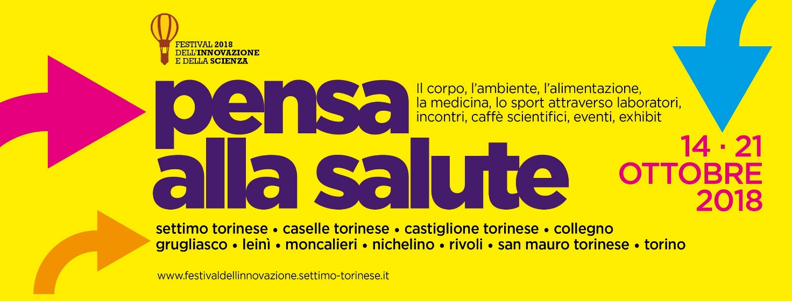

SANI, FORTI, CURIOSI - I LAB DI UNITO PER IL FESTIVAL DELLA SCIENZA

18 ottobre 2018

AMICI PER LA PELLE. La scienza dei cosmetici

L’attività si propone di illustrare il ruolo dei cosmetici per la salute e il benessere, dall’antichità ad oggi.
Si imparerà a (ri)conoscere le formulazioni di uso quotidiano per l'igiene e la cura della persona, sperimentando come i sensi influenzino la percezione e la scelta del prodotto.
Inoltre, si forniranno consigli per la corretta lettura dell’etichetta e un utilizzo sicuro e consapevole.

Dipartimento di Scienza e Tecnologia del Farmaco

